**مشروع موقع HTML مجاني**

"السياحة في المالديف"

**أولاً:** حول الموقع:

موقع سهل التصميم لوكالة سياحية معمول بلغة HTML فقط دون إضافات أو لغات أخرى، مشروع تصميم جاهز للطلاب الراغبين بالاستفادة منه في انشاء مواقعهم الخاصة بمشاريع HTML.

لم يتضمن الموقع أي إضافات سواء CSS او Java أو لغات برمجية، حيث انه موقع ستاتيك غير تفاعلي ولا يحتاج للربط بقواعد بيانات أو سيرفر محلي او استضافة لتشغيله وبالإمكان أن يعمل على أي جهاز من خلال أي متصفح.

**ثانياً:** ملفات الموقع:

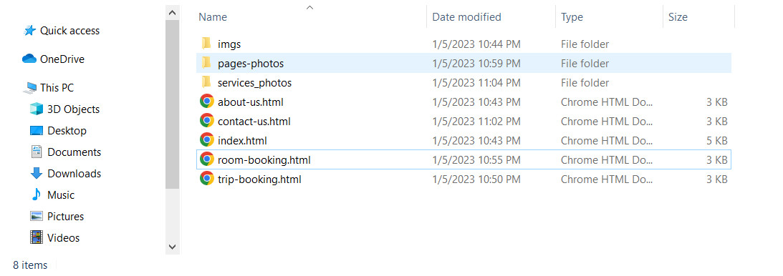

1. مجلد **imgs** وهو مجلد يحوي صور التصميم الأساسية (ترويسة الموقع، ايقونة واتساب)
2. مجلد **pages-photos** يحوي صور الصفحات (من نحن – حجز رحلة .. الخ).
3. مجلد **services-photos** ويحوي صور الخدمات الرئيسية الموجودة في الرئيسية وكذلك الصورة المتحرك في أسفل الموقع.
4. ملف ويب **about-us.html** وهو ملف صفحة من نحن.
5. ملف ويب **contact-us.html** وهو ملف صفحة اتصل بنا.
6. ملف ويب **index.html** وهو ملف الصفحة الرئيسية.
7. ملف ويب **room-booking.html** وهو ملف صفحة حجز غرفة.
8. ملف ويب **trip-booking.html** وهو ملف صفحة حجز رحلة.

**ثالثاً**: نظرة عامة حول الموقع

1. **الصفحة الرئيسية index.html**

صفحة بسيطة تم تصميمها من خلال مكونات سهلة ومرتبه كالتالي:

* كأي صفحة ويب يتم التصميم داخل body.
* جدول عام لكل محتوى الصفحة ويتكون من 8 صفوف.
* ترويسة الموقع (تصميم رأس الموقع) في الصف الأول من الجدول.
* القائمة (روابط) الموجودة في الصف الثاني.
* النص المتحرك الموجود في الصف الثالث.
* جداول داخلية للخدمات الثلاث والموجودة في الصفوف 4,5,6.
* الصف السابع من الجدول ويحوي صور متحركة.
* الثامن ويحوي نص "الحقوق".

**صورة توضيحية لتصميم الموقع**

